Market Twin 사용자 매뉴얼
Market Twin — 한국 제품의 해외 진출을 출시 전에 검증하는 AI 시장 시뮬레이션 운영: 주식회사 미스터에이아이 (Mr.AI Inc.) · 문의: contact@markettwin.ai

1. 제품 개요
Market Twin은 한국 제품(K-product)을 해외에 출시하기 전에, 진출 후보국의 현지 소비자를 모사한 AI 페르소나가 제품·가격에 어떻게 반응할지 시뮬레이션으로 검증하는 도구입니다.
핵심 가치: - 출시 성공 점수 — 수요·CAC·경쟁 강도 기반 0~100점 평가 - 다국가 시장 비교 — KOSIS·BLS·e-Stat 등 정부 통계로 grounding - AI 페르소나 시뮬레이션 — 직업·소득대·구매 의향까지 정밀 분석 - 규제 사전 검증 — 법적으로 판매 불가능한 시장은 자동 제외

2. 시작하기 — 가입과 로그인
- app.markettwin.ai 접속
- Google로 계속하기 또는 이메일/비밀번호로 가입·로그인
- (이메일 가입 시) 확인 메일의 링크를 눌러야 로그인됩니다. 메일이 안 오면 화면의 “확인 메일 다시 보내기” 버튼을 사용하세요.
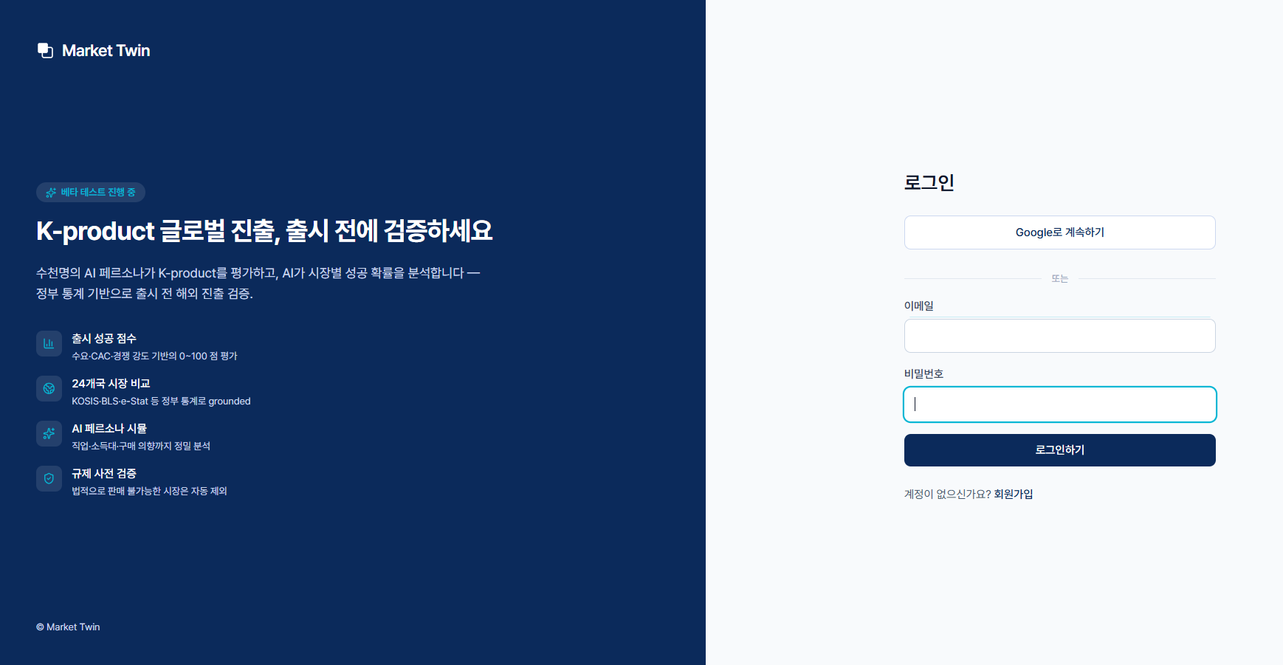
그림 1. 로그인 / 제품 소개 화면

3. 대시보드
로그인하면 대시보드가 첫 화면입니다. 상단 4개 지표 카드와 최근 프로젝트 목록을 한눈에 봅니다.
카드 | 의미
진행 중 프로젝트 | 현재 실행 중인 프로젝트 수
평균 성공 점수 | 완료된 시뮬레이션의 평균 출시 성공 점수
테스트된 국가 | 분석에 사용된 국가 수
이번 달 리포트 | 당월 생성한 리포트 수
우측 상단 + 새 프로젝트 버튼으로 검증을 시작합니다.
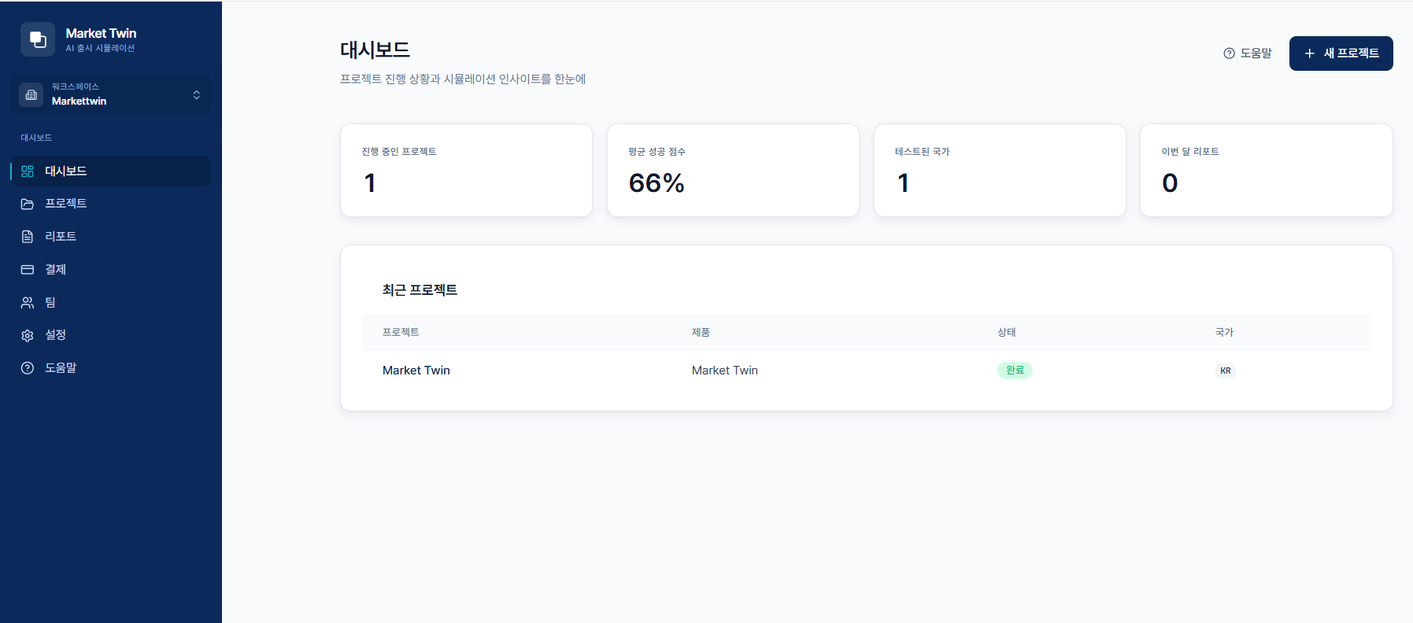
그림 2. 대시보드

4. 새 프로젝트 만들기 (6단계 위저드)
검증할 제품 정보를 6단계로 입력합니다: 1 제품 → 2 가격·목표 → 3 진출 시장 → 4 경쟁사 → 5 크리에이티브 → 6 검토·실행.
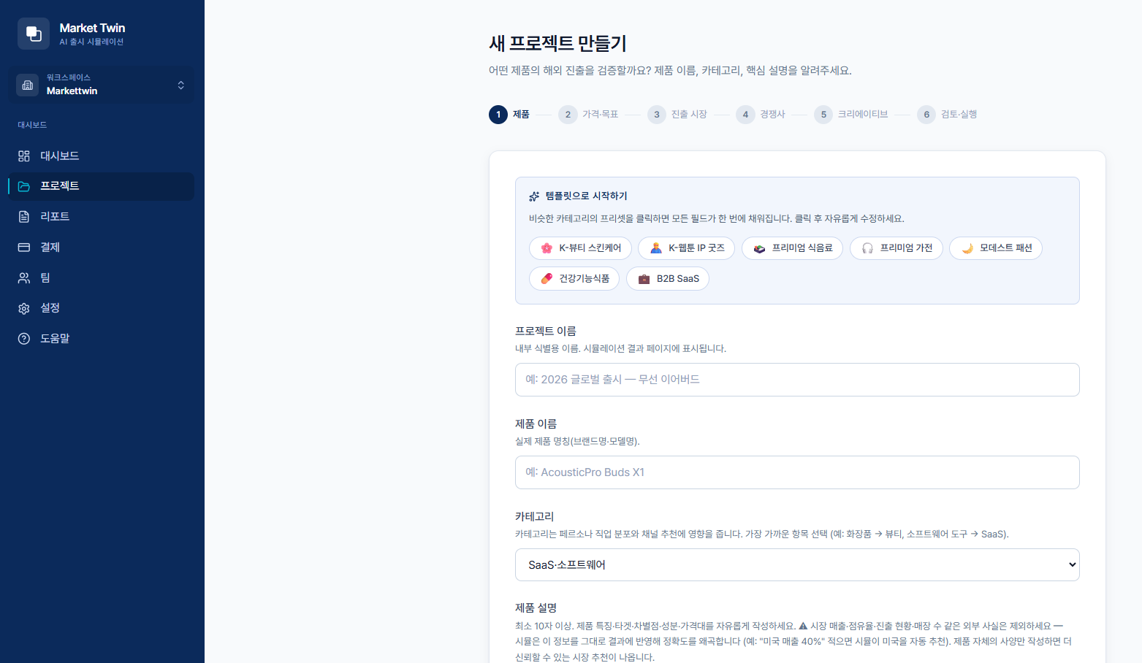
그림 3. 새 프로젝트 — 시작(템플릿 선택)

4-1. 제품 (Step 1)
- 템플릿으로 시작하기: K-뷰티 스킨케어 / K-웹툰 IP 굿즈 / 프리미엄 식음료 / 프리미엄 가전 / 모데스트 패션 / 건강기능식품 / B2B SaaS — 클릭하면 모든 필드가 자동 채워집니다.
- 프로젝트 이름: 내부 식별용 (결과 페이지에 표시)
- 제품 이름: 실제 브랜드명·모델명
- 카테고리: 페르소나 직업 분포·채널 추천에 영향
- 제품 설명 (최소 10자): 제품 특징·타겟·차별점·성분·가격대. > ⚠️ “미국 매출 40%” 같은 외부 사실은 제외하세요 — 시뮬이 그대로 반영해 결과를 왜곡합니다. 제품 자체의 사양만 쓰면 더 신뢰할 수 있는 추천이 나옵니다.
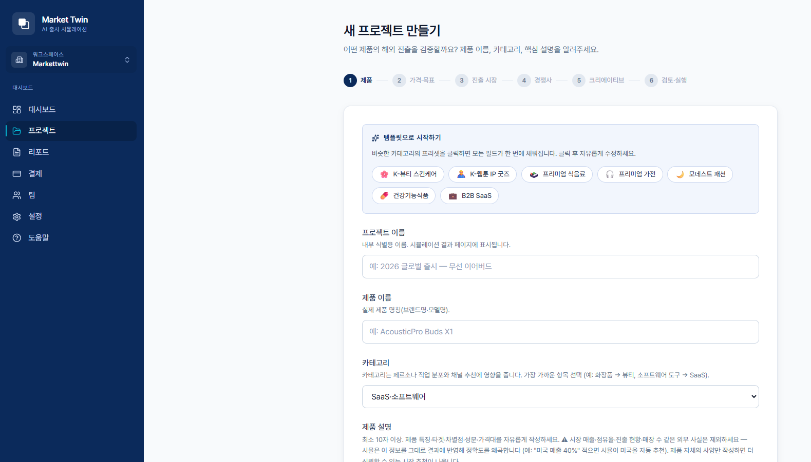
그림 4. Step 1 — 제품

4-2. 가격·목표 (Step 2)
- 기본 가격 + 통화: 시뮬레이션이 ±50% 범위에서 가격 곡선을 생성합니다.
- 출시 목표(1순위 KPI): 브랜드 인지도 / 즉시 매출 전환 / 재구매·리텐션 / 신규 국가 진출 — 페르소나 시나리오·채널 추천이 달라집니다.
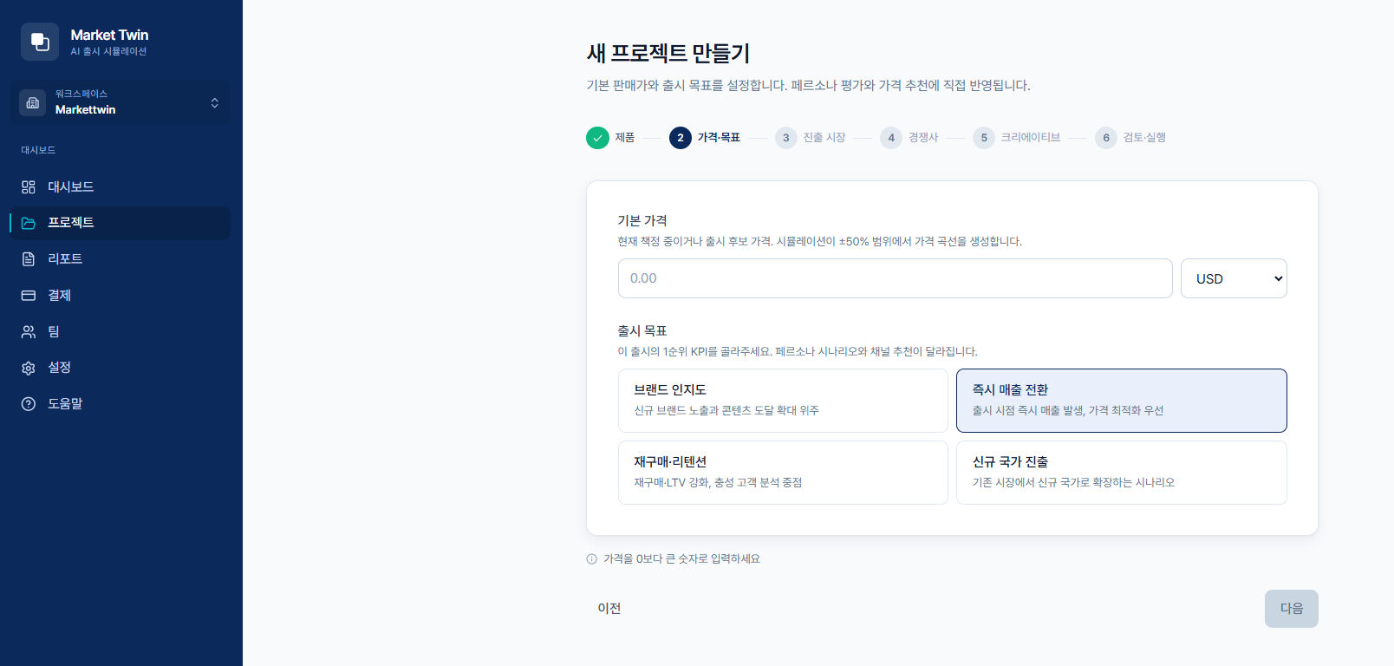
그림 5. Step 2 — 가격·목표

4-3. 진출 시장 (Step 3)
- 출시 모국(Origin): 기본값 대한민국(KR)
- 진출 후보 시장: 1개 이상 선택 (비용·시간을 고려해 5개 내외 권장, 24개국+ 지원).
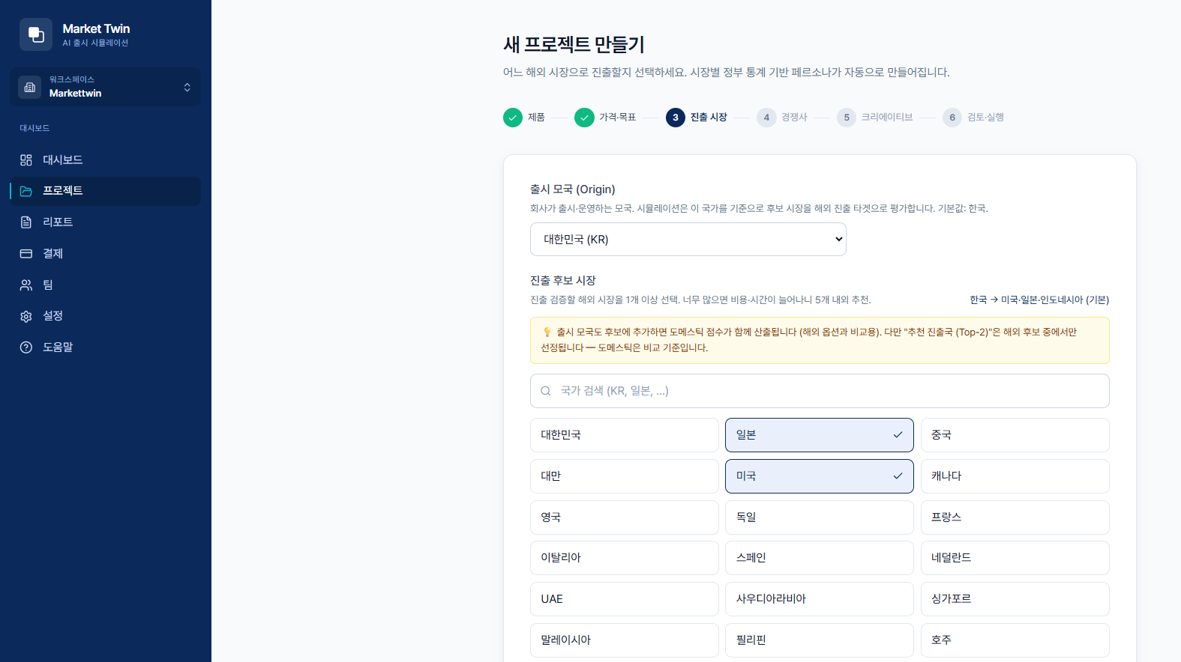
그림 6. Step 3 — 진출 시장

4-4. 경쟁사 (Step 4, 선택)
- 경쟁사 이름: 한 줄에 하나씩. AI가 URL을 찾아주고, 경쟁사 2~3개도 추가 발굴합니다.
- 경쟁사 URL: 분석에 꼭 포함할 특정 URL이 있을 때만.
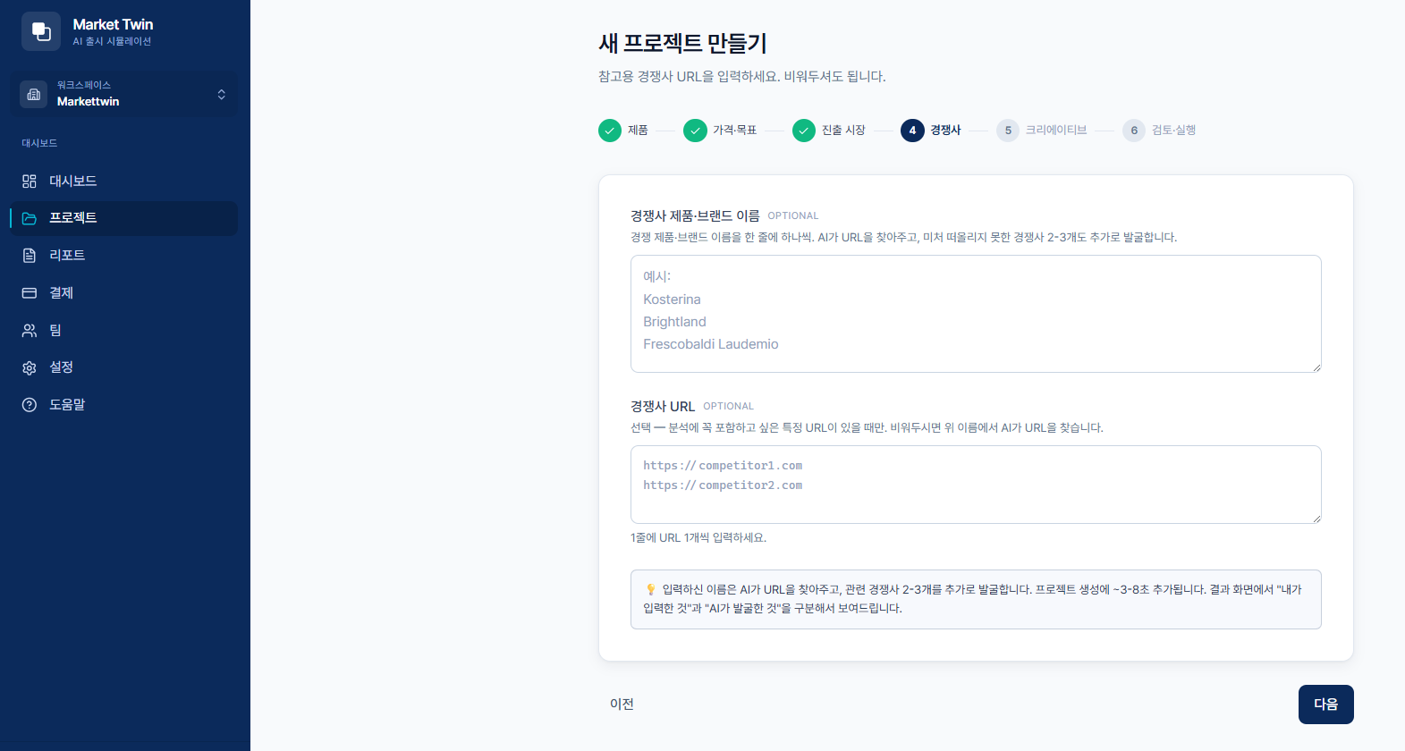
그림 7. Step 4 — 경쟁사

4-5. 크리에이티브 (Step 5, 선택)
- 크리에이티브 컨셉: 광고 컨셉을 한 줄에 하나씩. 결과에서 컨셉별 0~100 점수 + 시장별 강·약점이 출력됩니다.
- 시안 이미지 업로드/URL: 업로드(JPG/PNG/WebP/GIF, ≤4MB) 또는 공개 URL → vision-AI가 시각 자료까지 분석.
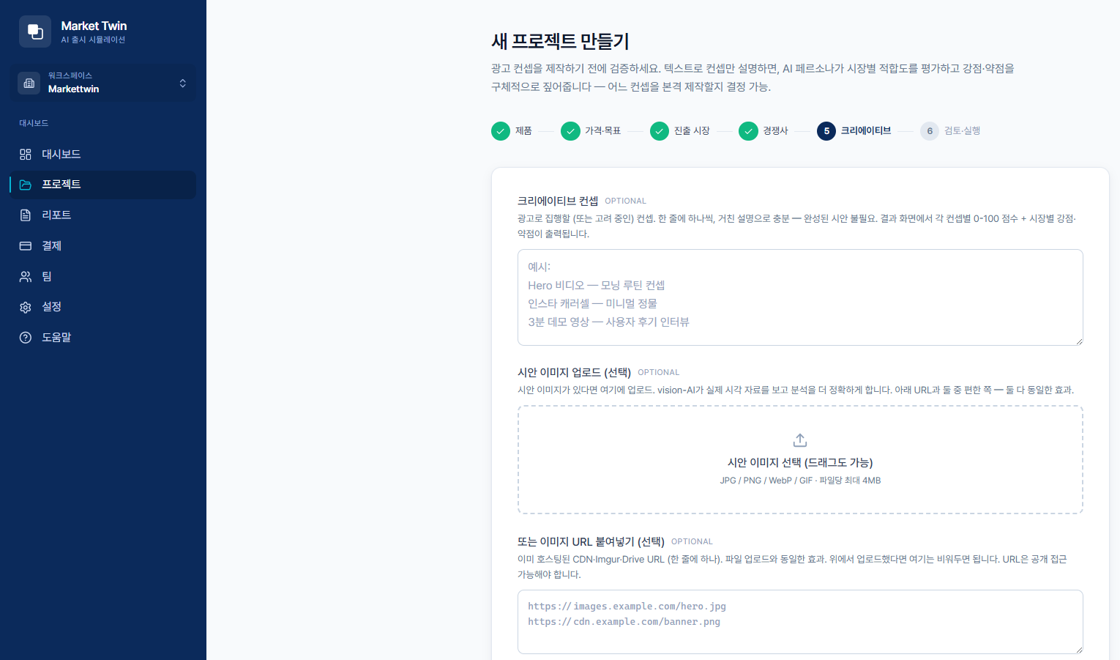
그림 8. Step 5 — 크리에이티브

4-6. 검토·실행 (Step 6)
입력을 확인하고 실행하면, 600~3,000명 AI 페르소나가 멀티 LLM으로 시뮬레이션을 시작합니다(보통 몇 분).
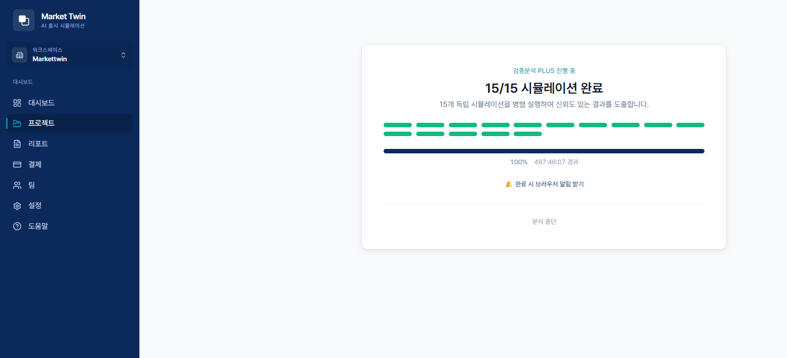
그림 9. 시뮬레이션 진행 / 완료

5. 분석 결과 보기
상단에 티어·시뮬 수·페르소나 수·LLM(예: 검증분석 PLUS · 15개 시뮬 · 3,000 페르소나 · CLAUDE·GPT-4·DEEPSEEK)이 표시되고, 10개 탭으로 결과를 봅니다: 요약 · 개요 · 국가 · 시장 분석 · 페르소나 · 가격 · 의사결정 · 리스크 · 추천 액션 · 데이터.

5-1. 페르소나 탭
- 통계: 총 페르소나 수, 평균 구매의향, 강한 관심(≥70), 약한 관심(<35)
- 구매의향 분포 히스토그램, 국가별 평균 구매의향, 연령대·직업 분포(Top 12)
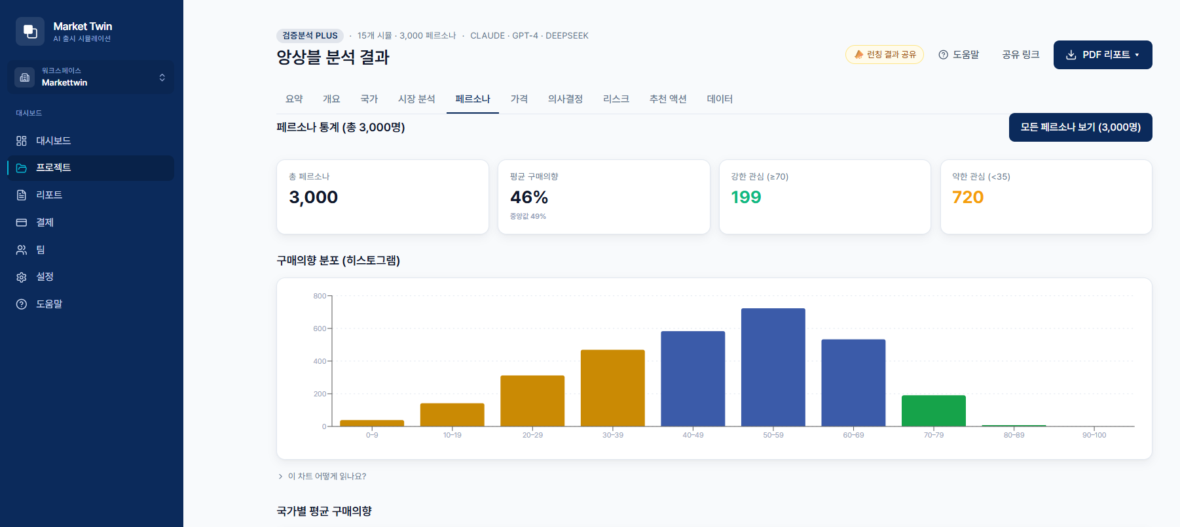
그림 10. 결과 — 페르소나
- 긍정/부정 페르소나의 목소리: 1인칭 발언 + 프로필(국가·의향·직업·연령)
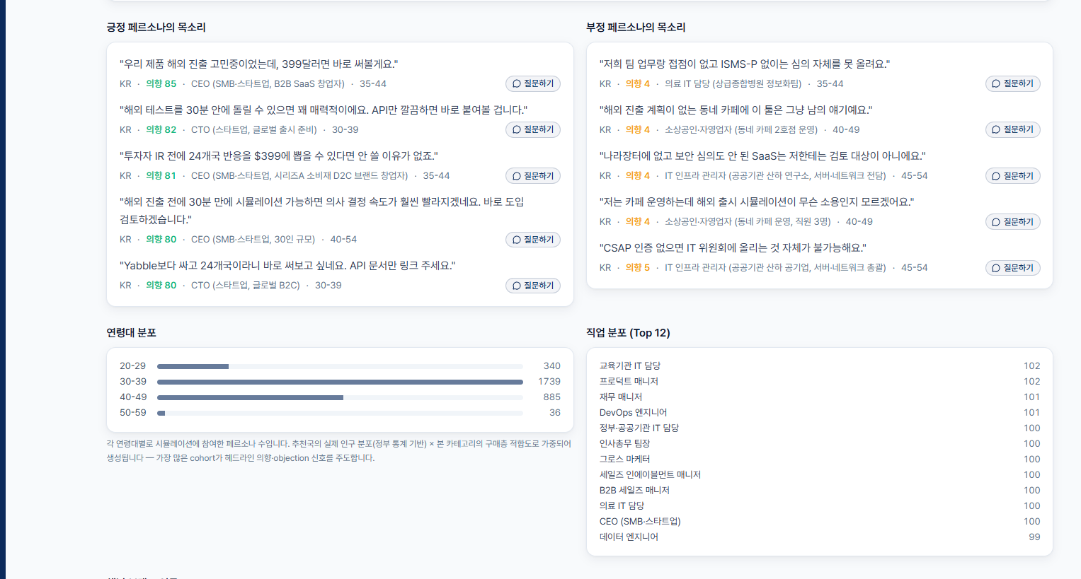
그림 11. 결과 — 긍정/부정 목소리

5-2. 페르소나에게 질문하기
각 페르소나 카드의 “질문하기”를 누르면, 그 페르소나에게 자연어로 질문하고 1인칭 답변을 받을 수 있습니다.
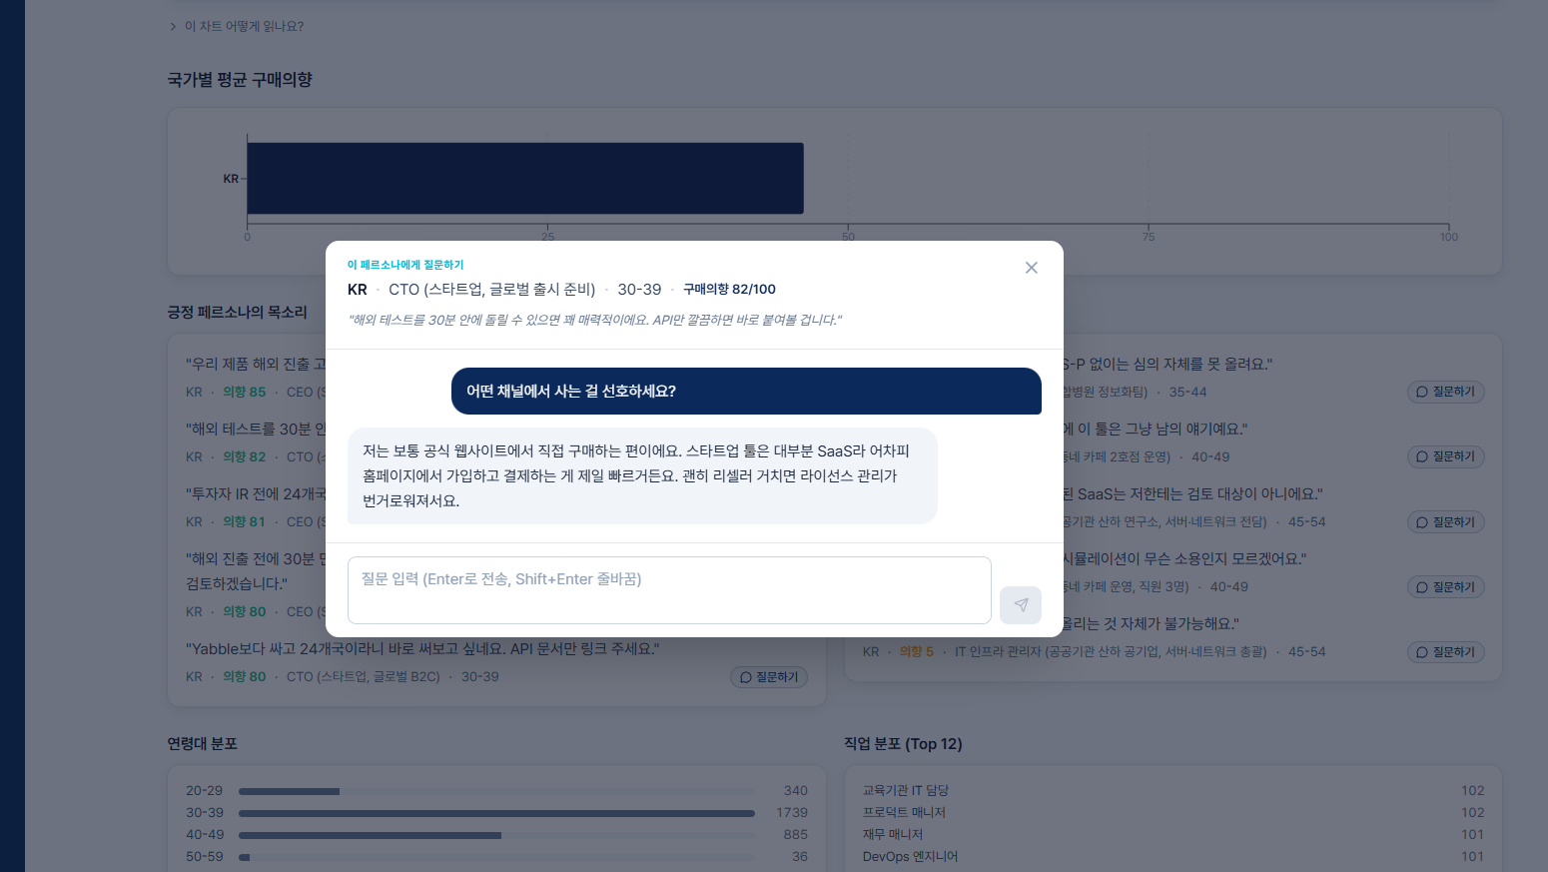
그림 12. 페르소나 Q&A

5-3. 시장 분석 탭
- 시장 규모: TAM 추정·성장 추세·도달 세그먼트(출처 포함)
- 경쟁자 분석: 경쟁사별 위협도·원산지·강점·약점·가격
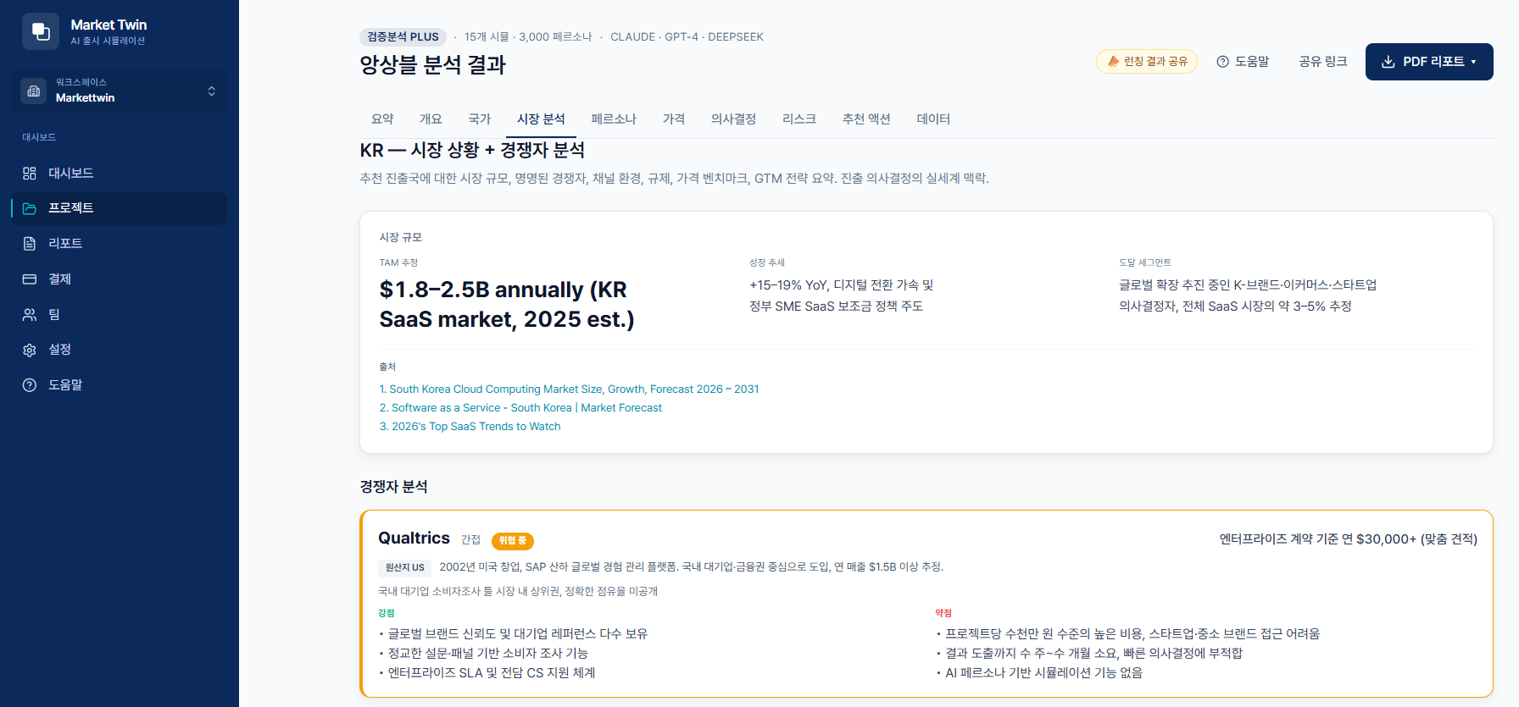
그림 13. 결과 — 시장 분석
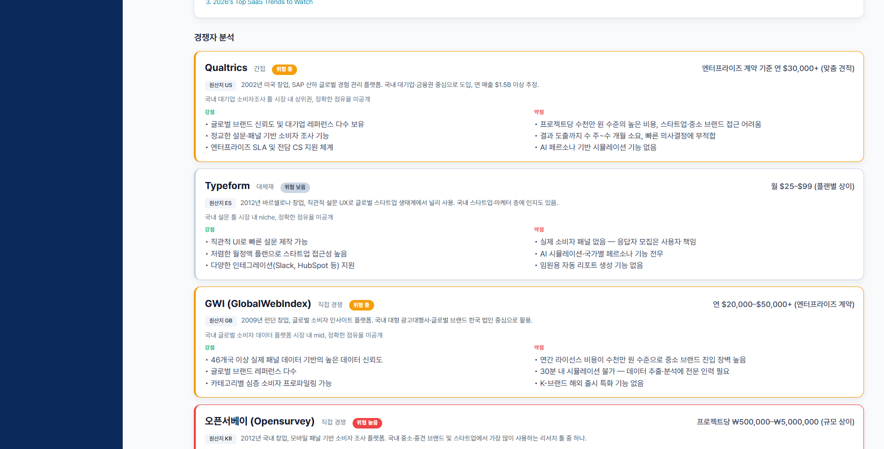
그림 14. 결과 — 경쟁자 분석

5-4. 가격 탭
- 권장 가격(시뮬 합산 중앙값) + 중간 50% 구간
- 본인 입력가 vs LLM 추천 vs 곡선 매출 최대점, 매출 인덱스 Top 5
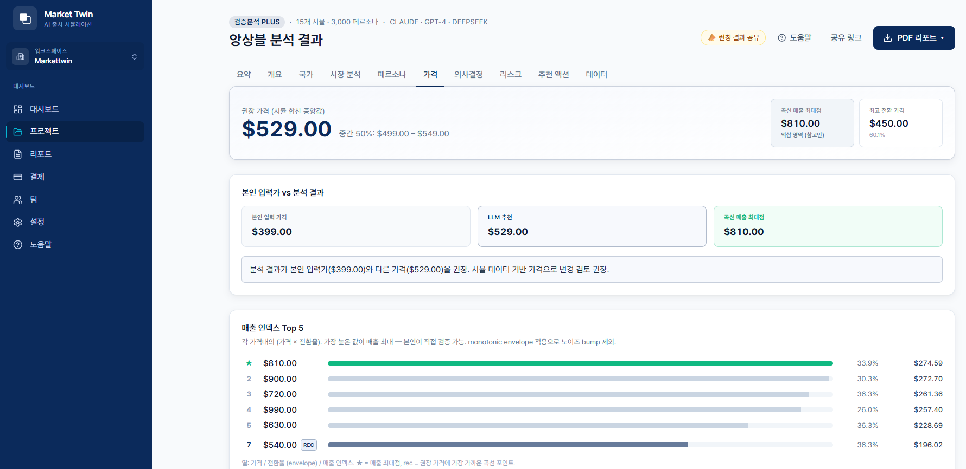
그림 15. 결과 — 가격

5-5. 의사결정 탭
- 단가·CAC·M:R·마케팅 예산·예상 매출·손익분기(BREAK-EVEN)
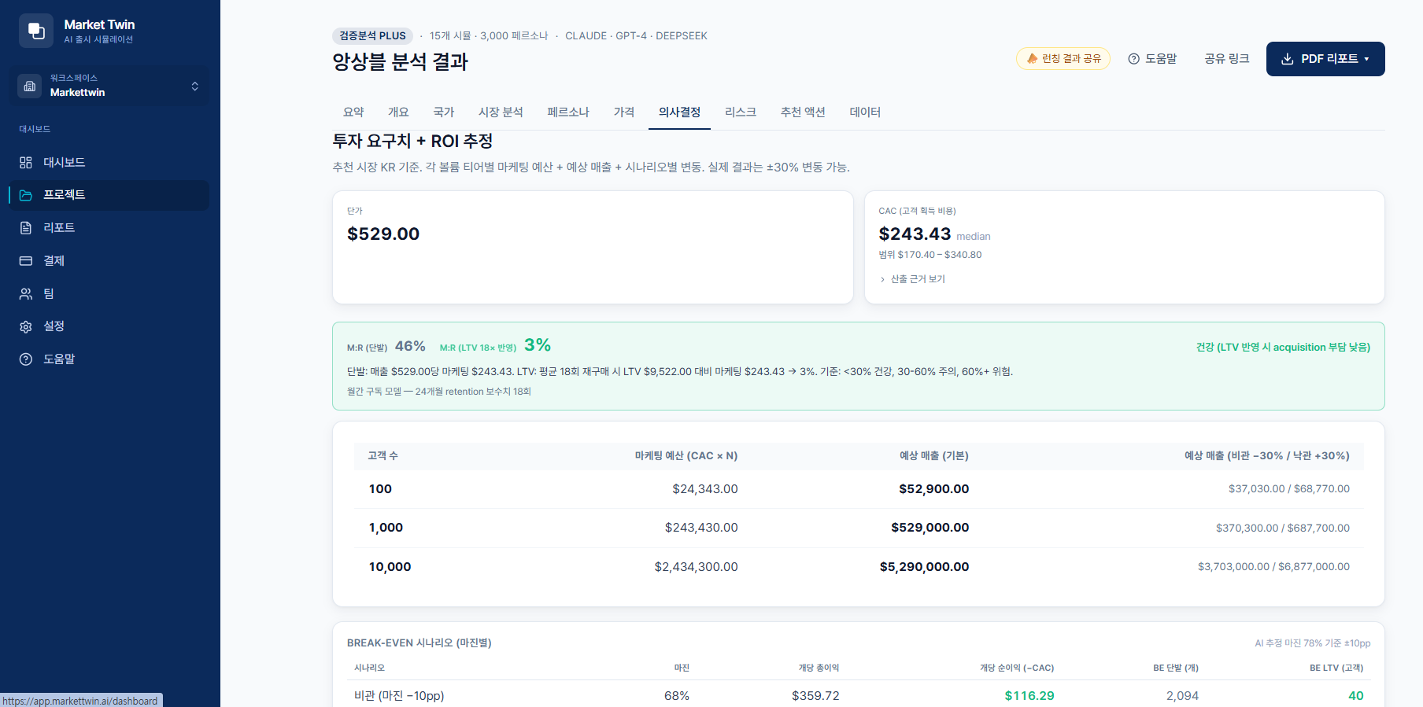
그림 16. 결과 — 의사결정(투자/ROI)

5-6. 리스크 탭
- 종합 리스크 수준 + 개별 리스크(HIGH/MEDIUM): 설명·언급 시뮬 수·합의율
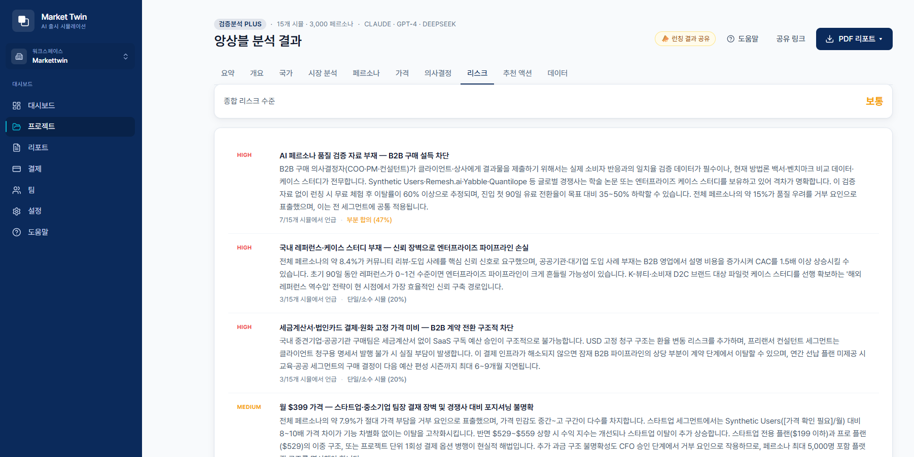
그림 17. 결과 — 리스크

5-7. 추천 액션 탭
- 영향 × 실행 난이도 우선순위 매트릭스 — Quick Wins(영향 큼·쉬움)부터. Strategic / Marginal / Avoid 분류.
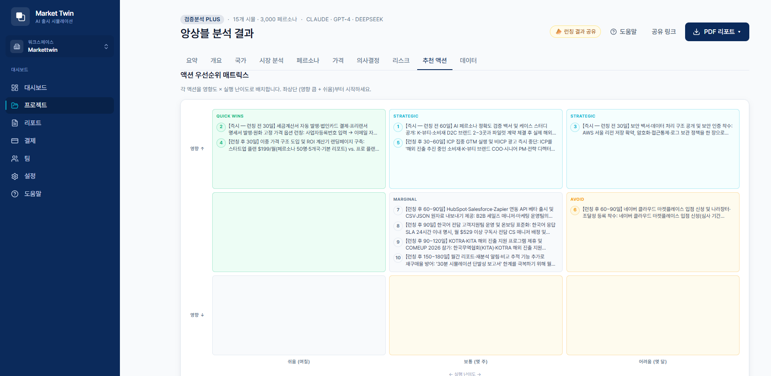
그림 18. 결과 — 추천 액션 매트릭스

5-8. 베타 피드백
결과 화면 하단의 “이 결과가 의사결정에 도움이 되나요?” 1~5점 + 한 줄 의견으로 피드백을 보낼 수 있습니다.

6. PDF 리포트
결과 화면 우측 상단 PDF 리포트 버튼에서 3종을 내려받습니다.
종류 | 분량 | 용도
임원용 | 2~3 페이지 | Hot take·추천국·핵심 액션·가격
전체 분석 | ~30 페이지 | 투자 요구치+ROI·추천 견고성·직업별 의향·채널 우선순위·리스크×액션
교차검증 리포트 | McKinsey·BCG 스타일 | 외부 시장 데이터 정합성·신뢰 등급·단계별 실행
구성 예: 종합 의견 → 시장 상황+경쟁자 → GTM 전략 요약 → 30/60/90일 실행 타임라인 → 국가별 디테일.
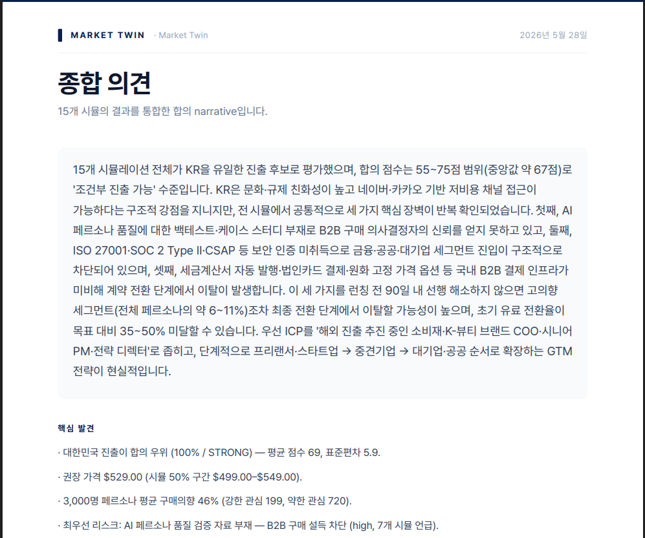
그림 19. PDF 리포트 — 종합 의견
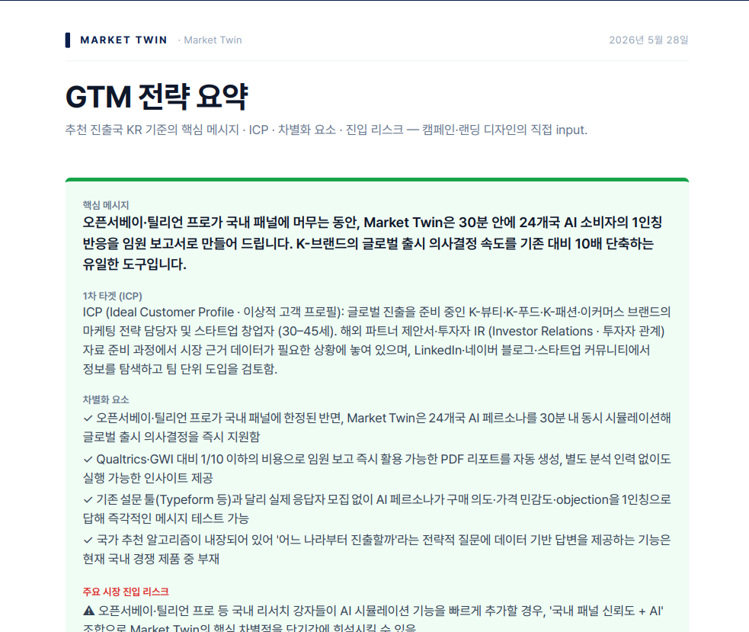
그림 20. PDF 리포트 — GTM 전략 / 30·60·90일 타임라인

7. 설정
- 프로필: 이메일·표시 언어(한국어/English)
- 워크스페이스 정보: 이름·회사명·업종·국가 (결과 페이지·PDF 헤더에 노출)
- 플랜 / 생성일, 이메일 알림: 시뮬 완료·실패 시 알림 수신
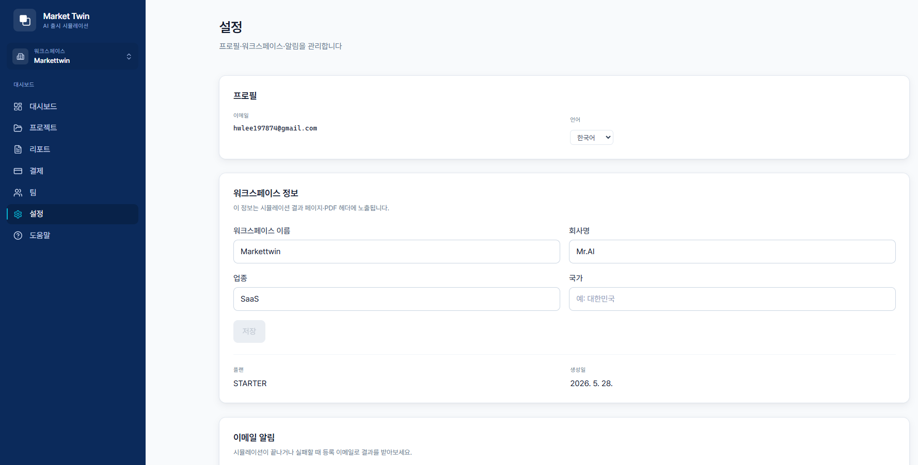
그림 21. 설정

8. 자주 묻는 질문
- 결과는 얼마나 걸리나요? 샘플 데모는 2~3분, 실제 제품 검증은 보통 몇 분입니다.
- 무엇이 무료인가요? 베타 기간 7일 또는 초기검증 2회 무료, 샘플 데모는 하루 3회.
- 입력 데이터는 어디로 가나요? 시뮬레이션 추론을 위해 해외 LLM 제공자로 전송되며, 가입 시 국외이전 동의에 따릅니다.
- 문의: contact@markettwin.ai

